Technická specifikace nabídky
1. Identifikační údaje zakázky
Označení zakázky |  | Konektivita ZŠ Dany a Emila Zátopkových v Třinci
Zadavatel zakázky |  | Město Třinec, Jablunkovská 160, 739 61 Třinec, IČ: 00297313
2. Základní identifikační údaje o dodavateli
Název:
Sídlo/místo podnikání:
IČ/DIČ:
Osoba oprávněna jednat za uchazeče:
Kontaktní osoba:
Tel.:
E-mail:
3. Technická specifikace nabídky
Parametr  Minimální hodnoty požadované zadavatelem  Uchazeč musí splnit tyto požadavky beze zbytku. |  |  |  | Vaše nabídka:  uveďte bližší parametry Vaší nabídky – zda splňuje požadavek, technické parametry, název produktu, výrobce, typové označení, modelové označení, tam kde je to relevantní
1. Server (2 ks)
Požadované parametry:
- Dvousocketový server o velikosti 2U včetně ramena pro vedení kabelů umožňujícího plného vysunutí zapnutého serveru z racku pro servisní účely s indikací oznamující příp. vadnou komponentu serveru
- Podpora pro 2 procesory, podpora HyperThreading, s osazením jedním 8 jádrovým procesorem s výkonem tohoto jednoho procesoru min. 17900 bodů dle https://www.cpubenchmark.net
- Možnost rozšíření paměťových modulů na minimálně 24x DIMM s osazením min 4x 32GB/2666MHz DDR4 (osazeno tak, aby paměť pracovala na 2666MHz i při rozšíření paměti na 768GB s osazením dvou procesorů bez nutnosti výměny DIMM modulů)
- Podpora persistentních paměťových modulů typu NVDIMM minimálně o velikosti 8GB
- Podpora ochrany paměti technologiemi Advanced ECC, Online spare, zrdcadlení a FFT
- SAS RAID řadič s podporou RAIDu 0/1/5/6/10/50/60 s cache min. 2GB pro vytvoření RAIDu přes všechny dodané SAS točité disky s možností rozšíření min. na 30 disků, která je zálohována baterií nebo flash pamětí; podpora pro online rozšiřování kapacity, Online rozšiřování logický disků, možnost provozu v RAID a HBA módu, online migrace RAID úrovně a integrované data-at-rest šifrování dat. Podpora pro read i write cache dat na lokálně připojené SSD
- Možnost min. 28 pozic pro 2,5" hot-swap SAS/SATA/SSD disky s osazením min. 5ks o kapacitě každého točitého disku min. 1,2TB v provedení 12G SAS/10k 2,5"
- Disky musí mít rámečky vybaveny indikátorem proti vytažení disku na kterém se provádí datové operace nebo musí být takový disk proti případnému vytažení blokován
- Osazeno min. 4 portů USB 3.0, z toho minimálně 1x interní pro aplikační klíče
- Slot pro interní flash kartu (SD, microSD) pro boot hypervizoru, lze nahradit druhým interním USB 3.0
- Server musí obsahovat TPM čip ve verzi 2.0 chráněný proti nežádoucí mechanické manipulaci
- Možnost rozšíření až šesti PCI-e kartami, z toho alespoň 2x PCIe Gen3 s x16 bus width na instalované CPU
- Min. 4x 1Gbit LAN porty (1000BaseT) s podporou Large Send and Receive offload capability, VLAN tagging, MSI-X, jumbo frames, IEEE 1588, VMware NetQueue a Microsoft VMQ nezabírající rozšiřující PCIe sloty
- Min. 2x 10/25Gbit LAN porty (SPF+) s podporou Large Send offload capability, VLAN tagging, MSI-X, jumbo frames, IEEE 1588, VMware NetQueue a Microsoft VMQ nezabírající rozšiřující PCIe sloty
- 1x 1Gbit port pro management
- Větráky v serveru musí být vyměnitelné za provozu a redundantní
- 2x napájecí zdroje s redundancí napájení 1+1, min. požadovaný výkon jednoho zdroje je 500W
- Zdroje musí podporovat řízení spotřeby CPU instalovaných v poptávaných serverech
- Zdroje musí splňovat požadavky na certifikaci energetické účinnosti, např. ECOS Consulting 80 Plus (min. Platinum), popř. je nutno doložit, že mají při napětí 230V účinnost min. 94%
- Jednoduché kolejnice pro montáž do rozvaděče
- Správa HW serveru: Řízení přístupových práv k centrální části SW a k management nástrojům pomocí účtů Active Directory domény, autentizace uživatele PINem a certifikátem, Virtuální KVM (tj. převzetí textové i grafické konsole serveru a zajištění přenosu povelů z klávesnice a myši vzdáleného počítače), včetně možnosti sdílení až čtyřmi uživateli současně u plně grafické konsole, Zapnutí, vypnutí a restart serveru na dálku, připojení vzdálených medií Floppy/CD, image souborů a adresářů, U grafické konsole rozlišení min. 1600x1200, Možnost přesměrování terminálových služeb Windows na dedikovaný management port, Kódování Advanced Encryption Standard (AES) a Triple Data Encryption Standard (3DES) pro zabezpečení komunikace s běžnými www prohlížeči, CLP a XML rozhraní pro skriptování, Podpora UEFI Secure Boot, Možnost detekce otevření chassis serveru, Musí umožňovat optimalizaci výkonu serveru v závislosti na zvoleném druhu zátěže, Komunikace přes dedikovaný ethernet management port, Možnost nastavit sdílenou komunikaci pro správu celého systému přes standardní integrovaný Ethernet port s možností využití technologie VPN, Možnost vyvolat NMI přerušení nedostupného OS, Zasílání proaktivních hlášení o možných chybách v systému pomocí SNMP a také na uživatelsky definovanou emailovou adresu, Nástroj pro automatizovaný skriptovaný a image based PXE deployment, Performance monitoring komponent (CPU, RAM, HDD, LAN) pro Windows a Linux OS, který umožní online i offline analýzu serverů, Možnost řízení spotřeby, resp. omezení celkového příkonu všech poptávaných serverů tak, aby byl zohledněn aktuální příkon každého jednotlivého serveru, Monitorování okamžité teploty a záznam hodnot do lokální db, Možnost skupinové správy všech poptávaných serverů prostřednictvím jedné servisní konzole, Možnost skupinového update firmware všech poptávaných serverů, Možnost správa serverů umožnit vzdálené monitorování a reporting událostí/závad i mimo firemní síť/VPN, v rámci globálního internetového portálu nebo cloud služby s podporou pro mobilní zařízení (Android, iOS)
- Požadovaná min. 5 letá servisní podpora s opravou v místě instalace serveru a s garantovanou odezvou následující pracovní den od nahlášení případné závady

2. SW pro servery (2 ks)
Požadované parametry:
- Licence pro serverový operační systém odpovídající navrženému HW s minimální dobou podpory 5let u výrobce. Řešení musí být kompatibilní se stávajícím prostředím.

3. Klientské přístupové licence (550 ks)
Požadované parametry:
- Licence pro klientský přístup k serverovému operačnímu systému pro uživatele, jenž není vázaná na hardware
- Připojení stávajících stanic Windows do sítě a domény, zajišťující kompatibilitu se současným prostředím
WinSvrCAL 2016 SNGL MVL DevCAL
4. Antivirový systém (1 ks)
Požadované parametry:
- Licence antiviru s aktualizacemi virové báze na 3 roky pro 140 stanic
- Pokročilá kontrola paměti
- Podpora virtualizace
- Modulární instalace
- Ochrana často zneužívaných aplikací jako jsou prohlížeče, čtečky PDF nebo poštovní klienti
- Monitorování chování škodlivých procesů a kontrolovat je ihned po rozbalení v paměti
- Umožnit definovat pravidla pro systémové registry, procesy, aplikace a soubory
- Umožnit blokovat nebo povolit konkrétní výměnná média jako jsou CD, DVD, USB apod
- Hledat a odstranit při instalaci jiný bezpečnostní software
- Umožnit produkt provozovat i na starším hardwaru
- Umožnit vzdálenou správu s celkovým přehledem nad bezpečnostní situací v sítí pomocí jedné webové konzole

5. Zálohovací systém (SW) (2 ks)
Požadované parametry:
- Zálohovací SW kompatibilní s prostředím VMware
- Obnova virtuálních počítačů
- Zálohování VM na úrovni bitové kopie
- Záloha/obnova Microsoft Active Directory
- Granulární záloha a obnova pro snapshoty VMware
- Integrovaná akcelerace sítí WAN
- Podpora šifrování
- Nativní podpora páskových úložišť
- Nepřetržitý monitoring, tvorba reportů a výstrah v reálném čase
- Zabudovaná deduplikace a komprese
- 100% kompatibilita se stávajícím prostředím

6. SW pro centrální správu a audit ICT prostředků (1 ks)
Požadované parametry:
- Automatizované skenování počítačů
- Správa a kontrola instalovaného SW
- Evidence HW a sledování změn
- Plánování úloh a automatický reporting kritických událostí
- SW audit a správa licencí
- Automatizace procesů správy HW
- Zasílání alarmů na email
- Generování předávacích protokolů
- Databáze daňových dokladů
- Podpora inventarizace pomocí čárových kódů
- Webové rozhraní pro možnost prezentace dat s možností předání a ověření předávacích protokolů
- Automatické upozorňování na chybějící údaje ve správě sw licencí a majetku
- Možnost plánování servisních zásahů, revizí el. zařízení
- Zasílání sestav mailem: bilance legální/nelegální software dle počítačů
- Nastavení shromažďování dat v pravidelných a volitelných intervalech
- Identifikace nalezeného SW s možností definovat podmínky licenčního ujednání
7. UPS pro servery (2 ks)
Požadované parametry:
- Výkon [VA]: 1 500
- Výkon [W]: 900
- Provedení Rack mount
- SNMP síťová karta pro správu UPS
- SW pro řízené vypínání serverů s podporou pro Linux, Microsoft, VMware s paralelním zapojením dodávaných serverů do těchto UPS
8. WiFi síť
AP (30 ks)

Požadované parametry:
- Bezdrátová síť bude provozována jako centralizovaná architektura s využitím funkcionality kontroléru na jednom libovolném AP. Tento řídí distribuci konfigurací, rozkládání zátěže, roaming, ladění kanálů, detekci rušení a jeho funkcionalitu může v případě HW poruch převzít libovolný jiný AP bez ztráty konfigurace a funkčnosti Wifi sítě.
- Podpora automatického rozložení zátěže klientů
- AP musí splňovat specifikaci 802.11a/b/g/n/ac, ac Wave 2
- Každé AP bude mít dvě samostatná rádia - jedno pro frekvenci 2,4GHz a druhé pro frekveci 5GHz
- MIMO konfigurace rádií minimálně 2x2 v pásmu 2,4GHz až 300 Mbps a 3x3 v pásmu 5GHz až 1300Mbps
- Podpora protokolů 802.11v, 802.11k, 802.11r, OKC
- Podpora centralizovaného automatického plánování kanálů a síly signálu
- Podpora automatického roamingu 802.1x autentizovaných klientů na další AP
- Podpora lokálního i externího guest captive portálu
- AP musí podporovat QoS a VOIP služby
- Schopnost garance poměru vysílacího času pro jednotlivé SSID
- AP musí umět pracovat v topologii Bridge a Mesh včetně algoritmu pro výběr cesty v rámci MESH stromu
- Podpora napájení přes PoE standardu 802.3af a 802.3at
- Možnost autentizace AP vůči 802.1x zabezpečenému portu metodou PEAP
- Možnost časového omezení vysílání jednotlivých SSID
- Podpora WPA2
- Podpora multi SSID
- Podpora ACL pro filtrování provozu
- Až 16 možných vysílaných BSSID na jednu radiovou část
- Možnost přenastavit režim činnosti AP do režimů: uživatelský přístup, monitor s/nebo spektrální analýza
- Automatické mapování síťové topologie
- Webové rozhraní pro administraci
- Požadována správa zařízení pomocí dohledového a konfiguračního nástroje běžícího ve virtualizaci, který umožňuje dlouhodobé sbírání statistik (v jednotkách let) provozu a logování (z podhledu Wi-Fi infrastruktury i na úrovni připojených klientských zařízeních), možnost vytváření rozsáhlých reportů o provozu v síti a jejich pravidelné rozesílání emailem, centrální konfigurace a dohled všech připojených prvků, Emailové/SMS notifikace v případě zaznamenání problémů na Wi-Fi infrastruktuře

AP (2 ks)

Požadované parametry:
- Bezdrátová síť bude provozována jako centralizovaná architektura s využitím funkcionality kontroléru na jednom libovolném AP. Tento řídí distribuci konfigurací, rozkládání zátěže, roaming, ladění kanálů, detekci rušení a jeho funkcionalitu může v případě HW poruch převzít libovolný jiný AP bez ztráty konfigurace a funkčnosti Wifi sítě.
- Podpora automatického rozložení zátěže klientů
- AP musí splňovat specifikaci 802.11a/b/g/n/ac, ac Wave 2
- Každé AP bude mít dvě samostatná rádia - jedno pro frekvenci 2,4GHz a druhé pro frekveci 5GHz
- MIMO konfigurace rádií minimálně 2x2 v pásmu 2,4GHz až 300 Mbps a 4x4 v pásmu 5GHz až 1700Mbps
- Podpora protokolů 802.11v, 802.11k, 802.11r, OKC
- Podpora centralizovaného automatického plánování kanálů a síly signálu
- Podpora automatického roamingu 802.1x autentizovaných klientů na další AP
- Podpora lokálního i externího guest captive portálu
- AP musí podporovat QoS a VOIP služby
- Schopnost garance poměru vysílacího času pro jednotlivé SSID
- AP musí umět pracovat v topologii Bridge a Mesh včetně algoritmu pro výběr cesty v rámci MESH stromu
- Podpora napájení přes PoE standardu 802.3af a 802.3at
- Možnost autentizace AP vůči 802.1x zabezpečenému portu metodou PEAP
- Možnost časového omezení vysílání jednotlivých SSID
- Podpora WPA2
- Podpora multi SSID
- Podpora ACL pro filtrování provozu
- Až 16 možných vysílaných BSSID na jednu radiovou část
- Možnost přenastavit režim činnosti AP do režimů: uživatelský přístup, monitor s/nebo spektrální analýza
- Automatické mapování síťové topologie
- Webové rozhraní pro administraci
- Požadována správa zařízení pomocí dohledového a konfiguračního nástroje běžícího ve virtualizaci, který umožňuje dlouhodobé sbírání statistik (v jednotkách let) provozu a logování (z podhledu Wi-Fi infrastruktury i na úrovni připojených klientských zařízeních), možnost vytváření rozsáhlých reportů o provozu v síti a jejich pravidelné rozesílání emailem, centrální konfigurace a dohled všech připojených prvků, Emailové/SMS notifikace v případě zaznamenání problémů na Wi-Fi infrastruktuře

9. Router/Firewall (1 ks)
Požadované parametry:
- router 20 x GE RJ45 ports (including 1 x DMZ port, 1 x Mgmt port, 2 x HA port, 16 x internal switch ports) s firewallem (funkce: web filteringu, antivirus, kategorizace webů, logování, vnitřní paměti min. 32GB, podpora 802.1x, atd.)
- kompatibilita se stávajícím routerem Fortigate 100D
- Min. Firewall Throughput 2.5 Gbps
- Min. Firewall Throughput (Packets Per Second) 300 Kpps
- Min. Concurrent Sessions (TCP) 2 Million
- Firewall Policies
- Min. IPsec VPN Throughput (512 byte) 1 380 Mbps
- Min. Gateway-to-Gateway IPsec VPN Tunnels 2,000
- Min. Client-to-Gateway IPsec VPN Tunnels 10,000
- Min. SSL-VPN Throughput 300 Mbps
- Virtual Domains (Default / Maximum) 10 / 10
- High Availability Configurations
- Podpora SSL Offloading
- Integrace do sandboxingu
- Podpora LACP protokolu
- Možnost logování na lokální disk nebo na logovací server
10. Switch (9 ks)
Požadované parametry:
24G portový switch – 2x
- Aktivní prvek s min. 24x 1000Gbps Ethernet rozhraními 1000BaseT a min 4x SFP+ (10Gbps) porty, Rack mount, L3 vrstva, tabulka MAC adres 16K
- Podpora stackování (kruh a zřetězení) mezi dodanými switchi z důvodu použití sdružování min. 8 fyzických portů těchto switchů do skupin k propojení s dalšími aktivními prvky stávající infrastruktury pomocí LACP protokolu
- Podpora Jumbo rámců, prioritizace paketů, statického a RIP routování
- Podpora limitace propustnosti max/min na každý port
- Přepínací kapacita 128 Gb/s
- Podpora RestAPI a OpenFlow standardů
- Podpora MLD snooping, IPv6
- ACL/QoS/routing
- Podpora Energy-efficient Ethernet (EEE)
- Podpora LLDP a LLDP-MED
- Podpora Multiple Spannig Tree
- Podpora Link Aggregation Control Protocol
- Podpora VLAN min. 2000 aktivně využívaných
- Podpora autentifikace pomocí 802.1X
- Podpora VRRP protokolu
- Ochrana před neověřenými DHCP servery
- Správa pomocí HTTP/HTTPs, Local CLI/Telnet/SSH/SNMP, sFTP přístup pro přenos souborů
- 5x2m Cat5E UTP patch cord
- 1x1m Cat5E UTP patch cord
- 2-port Stacking Module
- 1.0 m Stacking Cable
- 2-port 10Gb SFP+ Module
- 10Gbps SFP+/SFP+ DAC (Direct Attach Copper) kabel 3m - pro redundantní připojení dvou serverů k těmto switchům a redundantním propojením nabízených switchů mezi sebou, tj. kompatibilní s nabízeným řešení serverů a aktivních prvků
- Záruka na switch od jeho výrobce po dobu vlastnictví nabízeného produktu zadavatelem

8G portový switch– 4x
- Aktivní prvek s min. 10x 1000Gbps Ethernet rozhraními 1000BaseT, Rack mount, L2 vrstva, tabulka MAC adres 16K
- PoE+ (Power over Ethernet), QoS (Quality of Service)
- Min. PoE+ výkon 65 W
- Přepínací kapacita 20 Gb/s
- Podpora Jumbo rámců, prioritizace paketů Layer3/4
- Podpora limitace propustnosti max/min na každý port
- Podpora sFlow standardu
- Podpora IPv6 - dual satck, mld snooping, QoS DHCPv6 ochrana
- Podpora Energy-efficient Ethernet (EEE)
- Podpora LLDP a LLDP – MED
- Podpora MSTP
- Podpora GARP
- Podpora Link Aggregation Control Protocol
- Podpora autentifikace pomocí 802.1X
- Podpora port mirroringu
- Integrace uložiště primárního a sekundarního firmwaru
- Ochrana před neověřenými DHCP servery
- Správa pomocí HTTP/HTTPs a Local CLI/Telnet/SSH/SNMPv3 v plném rozsahu funkcí, sFTP přístup pro přenos souborů
- Dedikovaný seriový port pro správu
- Záruka na switch od jeho výrobce po dobu vlastnictví nabízeného produktu zadavatelem

48G portový switch– 2x
- Aktivní prvek s min. 48x 1000Gbps Ethernet rozhraními 1000BaseT, Rack mount, L2 vrstva, tabulka MAC adres 16K
- PoE+ (Power over Ethernet), QoS (Quality of Service)
- Maximální PoE výkon 382 W
- Přepínací kapacita 104 Gb/s
- Podpora Jumbo rámců, prioritizace paketů Layer3/4
- Podpora limitace propustnosti max/min na každý port
- Podpora sFlow standardu
- Podpora IPv6 - dual satck, mld snooping, QoS DHCPv6 ochrana
- Podpora Energy-efficient Ethernet (EEE)
- Podpora LLDP a LLDP – MED
- Podpora MSTP
- Podpora GARP
- Podpora Link Aggregation Control Protocol
- Podpora autentifikace pomocí 802.1X
- Podpora port mirroringu
- Integrace uložiště primárního a sekundarního firmwaru
- Ochrana před neověřenými DHCP servery
- Správa pomocí HTTP/HTTPs a Local CLI/Telnet/SSH/SNMPv3 v plném rozsahu funkcí, sFTP přístup pro přenos souborů
- Dedikovaný seriový port pro správu
- Záruka na switch od jeho výrobce po dobu vlastnictví nabízeného produktu zadavatelem

24G portový switch– 1x
- Aktivní prvek s min. 24x 1000Gbps Ethernet rozhraními 1000BaseT a min 4x SFP, Rack mount, L2 vrstva
- Přepínací kapacita 56 Gb/s
- Podpora Jumbo rámců, prioritizace paketů Layer3/4
- Podpora limitace propustnosti max/min na každý port
- Podpora sFlow standardu
- Podpora IPv6 - dual satck, mld snooping, QoS DHCPv6 ochrana
- Podpora Energy-efficient Ethernet (EEE)
- Podpora LLDP a LLDP – MED
- Podpora MSTP
- Podpora GARP
- Podpora Link Aggregation Control Protocol
- Podpora VLAN min. 512 aktivně využívaných
- Podpora autentifikace pomocí 802.1X
- Podpora port mirroringu
- Integrace uložiště primárního a sekundarního firmwaru
- Ochrana před neověřenými DHCP servery
- Správa pomocí HTTP/HTTPs a Local CLI/Telnet/SSH/SNMPv3 v plném rozsahu funkcí, sFTP přístup pro přenos souborů
- Dedikovaný seriový port pro správu
- Záruka na switch od jeho výrobce po dobu vlastnictví nabízeného produktu zadavatelem
11. Rozvaděč (1 ks)
Požadované parametry:
- rozvaděč s nosností min. 200kg, min. 22U, 19", min. hloubka 1000mm, s aktivní ventilací min. 3 ventilátory
- přední i zadní kovové uzamykatelné perforované dveře
12. NAS uložiště (1 ks)
Požadované parametry:
- NAS uložiště se 4 pozicemi pro HDD, min. 4 jádra CPU, CPU 64-bit, min. 4GB RAM, min. 1x eSATA port, min. 2x USB 3.0, 2xLAN; osazena 2x8TB SATA III disky s 256MB Buffer, min. 7200 ot.
13. Implementace a doprava
Požadované parametry:
- Instalace v sídle školy
- Napojení na stávající rozvody, jež jsou ve škole připraveny
- V případě WiFi úprava koncové kabeláže dle potřeb a v souladu s analýzou pokrytí signálem WiFi
- Otestování zálohy a obnovy celého systému
- Test výpadku a ověření funkce redundantních zařízení (router, server,přepínač)
- Zaškolení obsluhy (správce IT)
- Jeden konzultační den po měsíci od dodání díla
Celkový soulad a standard konektivity
Nabídka je v souladu s technickým popisem požadovaného řešení, který je uveden dále v této příloze, a umožní dosažení všech cílových parametrů, které jsou v tomto popise uvedeny.
Zajištění vnitřní konektivity školy musí splňovat Standard konektivity škol Integrovaného regionálního operačního programu - viz popis v další části této přílohy.
Ostatní požadavky
Bezpečnostní předpisy | Musí vyhovovat všem platným bezpečnostním normám a předpisům.
Doprava a manipulace | Součástí dodávky bude doprava, vyložení/složení, manipulace, dopravení zboží do určených učeben.
Montáž a instalace u objednatele včetně uvedení do provozu | Součástí dodávky bude montáž, instalace, konfigurace, uvedení do provozu dodávaného zboží včetně všech potřebných prací.  Součástí dodávky bude zapojení všech prvků do relevantních školních sítí, odzkoušení všech funkcí.
V ……….........………..dne ..........................
………………………………............ Podpis, razítko
Titul, jméno, příjmení
technickÝ POPIS POŽADOVANÉHO ŘEŠENÍ
Technické parametry výchozího a cílového stavu školní síťové infrastruktury ZŠ Dany a Emila Zátopkových v Třinci
Aktuální stav konektivity
Aktívní prvky počítačové sítě
Switche - přepínače
Část stávajících switchů vyhovuje specifikaci výzvy č. 47. Je potřeba vyměnit nedostačující páteřní prvky za adekvátní L3, L2 switche s požadovanými vlastnostmi dle výzvy. Dále je potřeba vyměnit nevyhovující podružné switche.
Router - směrovač
Škola disponuje routerem, vyhovujícím výzvě č. 47, který je klíčovým prvkem pro funkčnost celé počítačové sítě včetně spojení do Internetu (WAN).
WiFi AP – přístupové body WiFi sítě
Stávající zařízení WiFi sítě nevyhovuje výzvě č. 47 z pohledu udržitelnosti životnosti výzvy, stávající řešení nemají dostatečnou HW podporu. Stávající AP jsou již po záruce.
Server
Škola vlastní jeden server, jehož stáří je více než 6 let. Server je pro realizaci projektu nevyhovující.
RACK - rozváděč
Kapacita stávajících racků je nedostatečná.
NAS
K dispozici 1xNAS s nedostatečnou kapacitou diskových zařízení.
Licence
MS licence
Stávající licence pro Windows 2008 jsou nedostačující.
VMware
K dispozici je licence na VMware určených pro školní organizace s končící dobou platnosti v roce 2019 a jdou tedy nedostačující.
Antivirové řešení
Škola nedisponuje komplexním antivirovým řešením. PC jsou chráněna integrovaným antivirem společnosti MS. Další vrstvu zabezpečení tvoří router/firewall Fortigate 100D společnosti Fotinet s roční rozšířenou licencí zabezpečení.
Centrální správa a audit ICT prostředků
Škola nevlastní žádnou licencí pro centrální správu a audit ICT prostředků.
Schéma stávající topologie sítě.
Základ topologie sítě tvoří optické spoje mezi jednotlivými pavilony školy. V níže uvedeném schématu jsou zaznačeny červenými spoji. Zbylé přepínače jsou připojeny metalickým spojem UTP CAT 5E k páteřním přepínačům. Součást topologie dále tvoří 24 AP Unifi rozmístěné po celé škole, připojené k páteřním přepínačům.
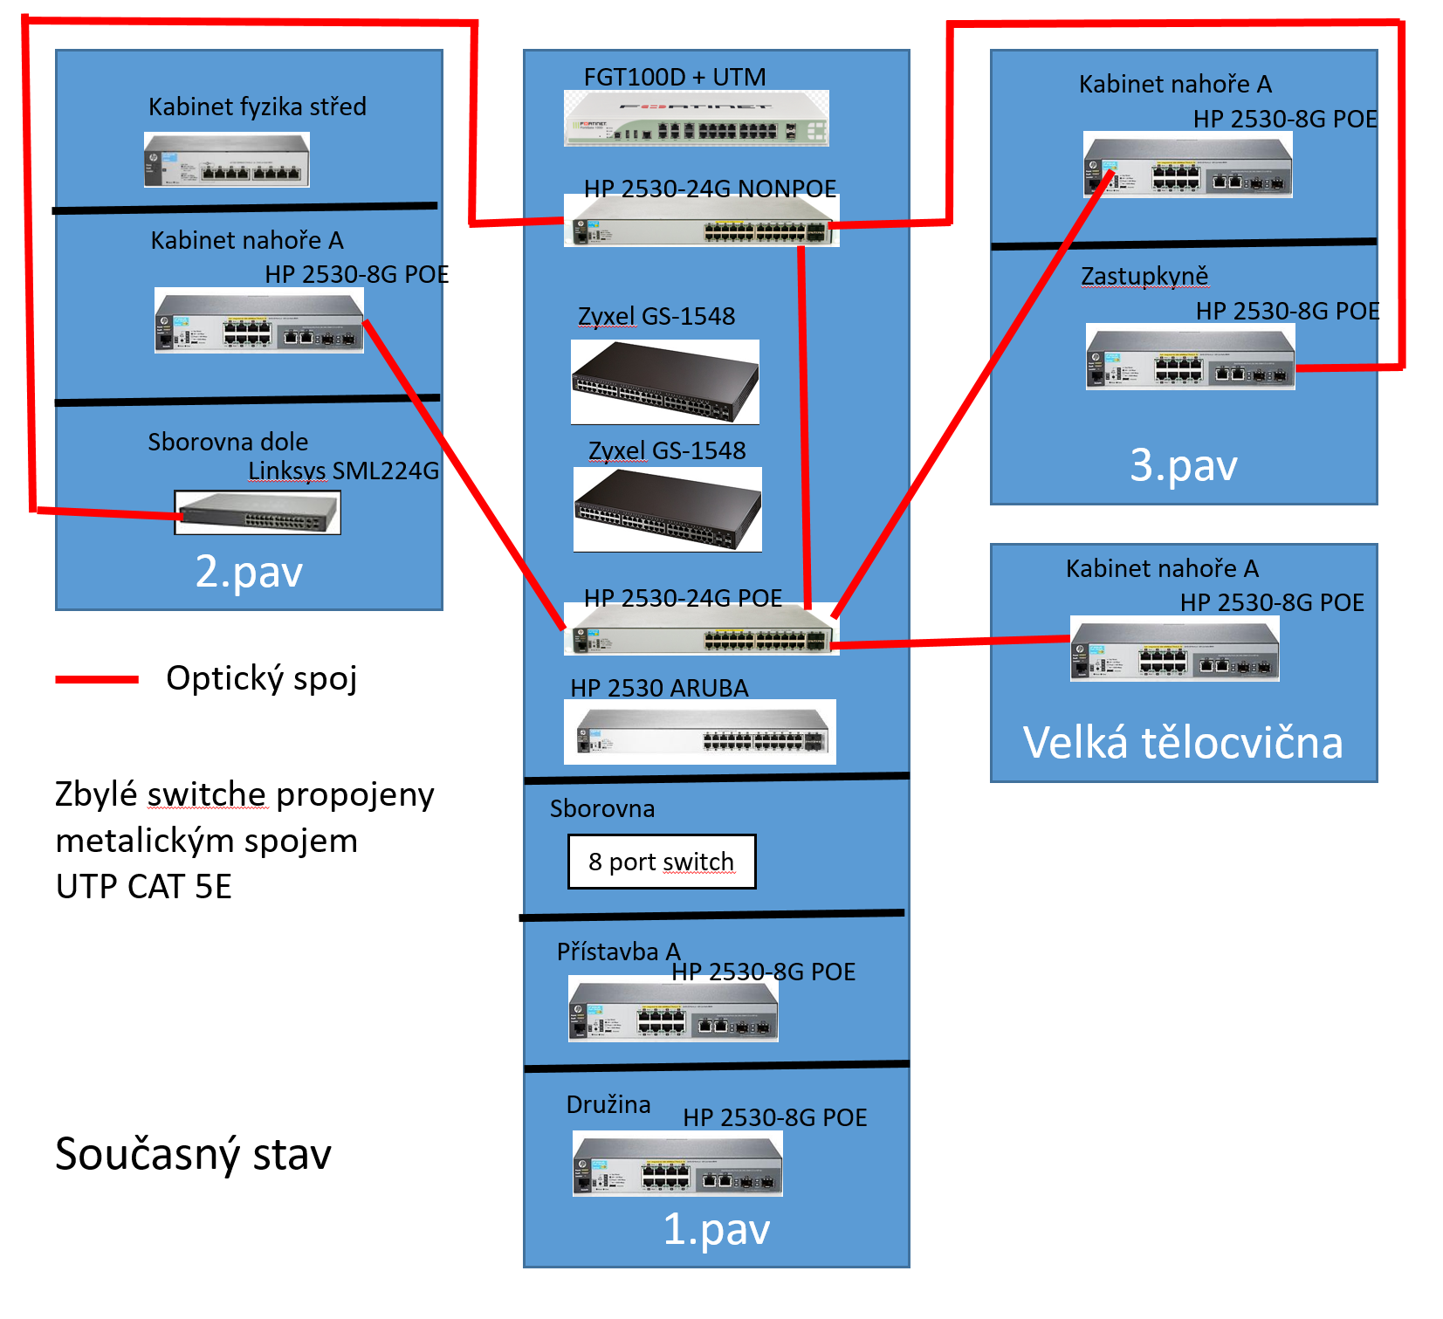

Navrhované řešení
Aktívní prvky počítačové sítě
Switche - přepínače
Je potřeba vyměnit nedostačující páteřní prvky za adekvátní L3, L2 switche s požadovanými vlastnostmi dle výzvy. Dále je potřeba vyměnit nevyhovující podružné switche. Nové páteřní switche zapojit ve stack modu, pro vysokou dostupnost, ve kterém budou fungovat jako jeden virtuální switch.
Router - směrovač
Škola disponuje routerem, vyhovujícím výzvě č. 47, který je klíčovým prvkem pro funkčnost celé počítačové sítě včetně spojení do Internetu (WAN). V případě výpadku tohoto prvku by bylo problematické obnovení funkčnosti sítě, proto navrhované řešení musí obsahovat redundanci zařízení.
WiFi AP – přístupové body WiFi sítě
Nově navrhované prvky musí splňovat podmínky odpovídající minimálnímu standardu konektivity. AP musí bezpečně pokrýt všechny prostory školy. Součásti nabídky musí být rovněž management AP a zařízení připojujících se prostřednictvím WiFi do vnitřní sítě a Internetu.
Server
Navrhované řešení musí obsahovat minimálně 2 fyzické servery s podporou a plným využitím hardware zdrojů pomoci virtualizační platformy, jež umožní snadnou zálohovatelnost a obnovu všech virtuálních serverů. Na každém serveru poběží virtuální instance operačních systému Windows Server Standard 2016 s replikovanou MS AD a s RADIUS serverem pro autentifikaci uživatelů do počítačové sítě. Dále na serverech budou spuštěny další virtuální instance pro management serverů, a dalších instance potřebné pro provoz sítě. Servery musí umožnit rozšíření o další komponenty s ohledem na budoucí nárůst požadavků na HW zdroje jednotlivých serverů.
RACK - rozváděč
Nové servery budou umístěny mimo hlavní rozvaděč, proto je potřeba je umístit do nového rozváděče s patřičným chlazením.
NAS
Zálohování bude probíhat na NAS zařízení umístěné v LAN síti.
UPS
Pro nové navrhnuté IT prostředky je potřeba zajistit adekvátní záložní zdroje napájení pro regulérní vypnutí serverů v případě výpadku.
Licence
MS licence
Navrhované řešení bude obsahovat správně za licencované servery pro MS AD. Zabezpečení sítě bude zahrnovat instalaci adekvátních serverových rolí a služeb s ohledem na požadavky konfigurace serverových počítačových operačních systémů. Jednotlivé virtuální stroje budou z důvodu zabezpečení oddělené tak, aby role a služby vzájemně nekolidovaly. Toto řešení bude obsahovat z důvodu zabezpečení počítačové sítě klientské přístupové licence.
VMware
Navrhována virtualizační platforma bude postavena na řešení od společnosti VMware.
Antivirové řešení
Pro zabezpečení klientských stanic bude návrh obsahovat antivirové řešení s centrální správou, jelikož škola nyní nevlastní žádné antivirové řešení.
Zálohovací software
Pro zálohování je potřeba zajistit potřebné softwarové řešení vyhovující požadavkům školy s ohledem na nově plánovou IT infrastrukturu a dostatečnou kapacitou pro standardní růst kapacity zálohovaných dat.
Centrální správa a audit ICT prostředků
Návrh bude obsahovat adekvátní softwarové řešení pro požadavky správy a auditu ICT prostředků. Řešení musí zohlednit plánování rozpočtu pro budoucí nákup podpory pro technické problémy a aktualizace.
Schéma cílové topologie sítě.

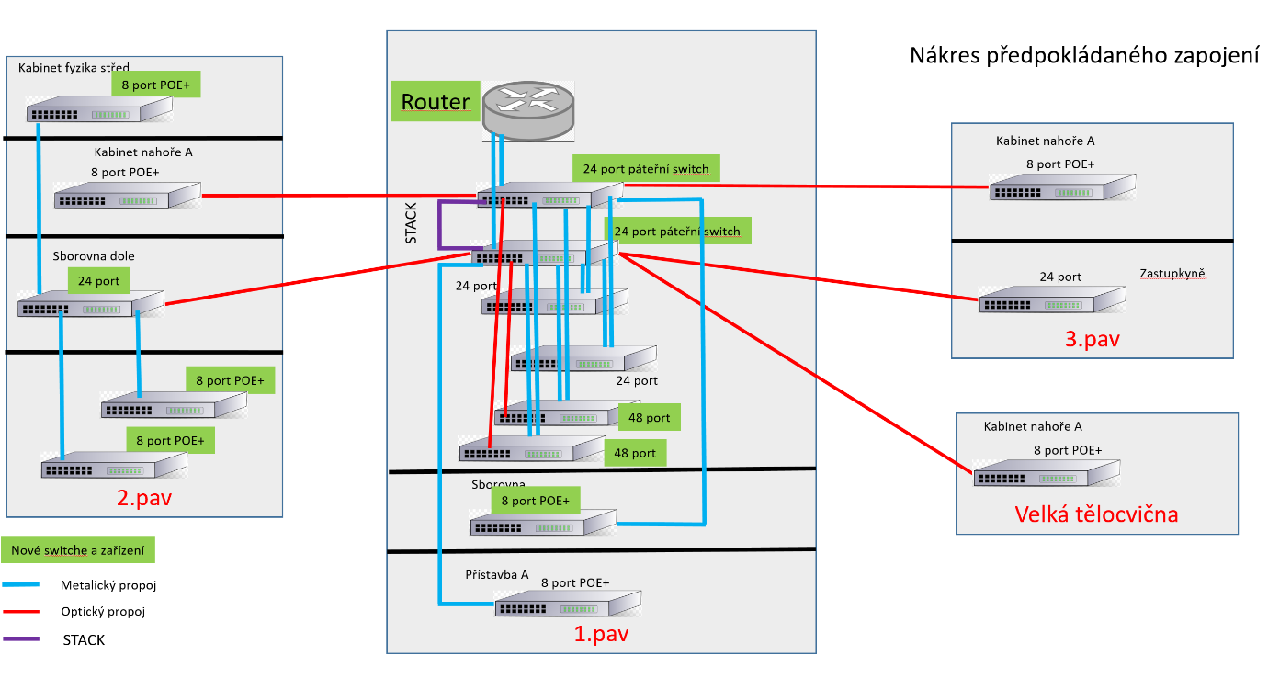
Síťové řešení musí splňovat následující parametry:
Viz Cílový stav dle standardu konektivity škol.
Cílový stav konektivity dle standardu IROP
a) Konektivita školy k veřejnému internetu (WAN)
Parametr dle standardu | Způsob naplnění parametru
Validující DNSSEC resolver na straně školy | Řešeno v rámci projektu pomocí nového routeru s firewallem a potřebnými funkcemi.
Podpora monitoringu a logování NAT (RFC 2663) provozu za účelem dohledatelnosti veřejného provozu k vnitřnímu zařízení | Řešeno v rámci projektu pomocí nového routeru s firewallem a potřebnými funkcemi, pomocí nového serveru (ukládání log dat na virt. server) a záložního zdroje.
Logování přístupu uživatelů do sítě umožňující dohledání vazeb IP adresa – čas – uživatel a to včetně ošetření v případě sdílených učeben (pracovních stanic apod.) | Řešeno v rámci projektu pomocí nového routeru s firewallem a potřebnými funkcemi, pomocí nového serveru (ukládání log dat na virt. server) a záložního zdroje.
Síťové zařízení podporující rate limiting, antispoofing, ACL/xACL, rozhraní musí obsahovat všechny potřebné komponenty a licence pro zajištění řádné funkcionality | Řešeno v rámci projektu pomocí nového routeru s firewallem a potřebnými funkcemi.
Zařízení umožňující kontrolu http a https provozu, kategorizaci a selekci obsahu dostupného pro vybrané skupiny uživatel (učitel, žák), blokování nežádoucích kategorií obsahu, antivirovou kontrolou stahovaného obsahu | Řešeno v rámci projektu pomocí nového routeru s firewallem a potřebnými funkcemi.
Možnost snadné/automatické rekonfigurace ACL/FW na základě identifikovaných útoků | Řešeno v rámci projektu pomocí nového routeru s firewallem a potřebnými funkcemi.
Podpora DNSSEC a IPv6 protokolů pro služby školy dostupné online | Řešeno v rámci projektu pomocí nového routeru s firewallem a potřebnými funkcemi.
b) Vnitřní konektivita školy (LAN)
Parametr dle standardu | Způsob naplnění parametru
Povinné minimální bezpečnostní parametry (bez ohledu na typ síťového připojení)
Monitorování IP (IPv4 a IPv6) datových toků formou exportu provozních informací o přenesených datech v členění minimálně zdrojová/cílová IP adresa, zdrojový/cílový TCP/UDP port (či ICMP typ) - RFC3954 nebo ekvivalent (např. NetFlow) – systém pro monitorování a sběr provozně-lokačních údajů minimálně na úrovni rozhraní WAN, ideálně i LAN) a to bez negativních vlivů na zátěž a propustnost zařízeni s kapacitou pro uchování dat po dobu minimálně 2 měsíců | Řešeno v rámci projektu pomocí nového routeru s firewallem a potřebnými funkcemi, pomocí nového serveru (ukládání log dat na virt. server) a záložního zdroje.
Povinné řešení systému správy uživatelů (Identity Management), tj. centrální databáze identit (LDAP, AD, apod.) a její využití pro autentizaci uživatelů (žáci i učitelé) za účelem bezpečného a auditovatelného přístupu k síti, resp. síťovým službám. | Řešeno v rámci projektu pomocí nového serveru.
Logování přístupu uživatelů do sítě umožňující dohledání vazeb IP adresa – čas – uživatel | Řešeno v rámci projektu pomocí nového routeru s firewallem a potřebnými funkcemi a nového serveru.
Povinné minimální parametry v oblasti pevné LAN
Minimální konektivita stanic a dalších koncových zařízení zařízení 100Mbit/s fullduplex | Řešeno v rámci projektu pomocí wIfi a nových switchů.
Strukturovaná kabeláž pro připojení pracovních stanic a dalších zařízení (tiskárny, servery, AP,…) | Řešeno v rámci projektu pomocí wIfi a nových switchů.
Minimální konektivita serverů, aktivních síťových prvků, bezpečnostních zařízení, NAS 1Gbit/s fullduplex | Řešeno v rámci projektu pomocí nového rozvaděče a nových switchů.
Páteřní rozvody mezi budovami v areálu realizovány prostřednictvím optických, metalických vláken popř. bezdrátovými spoji v licencovaném pásmu (povolení ČTÚ) | Splněno - optika mezi pavilony, metal. rozvod uvnitř pavilonu.
Aktivní prvky (centrální směrovače a centrální přepínače; L2 i L3) s neblokující architekturou přepínacího subsystému (wire speed), podpora 802.1Q VLAN, podpora 802.1X, radius based MAC autentizace,… | Řešeno v rámci projektu pomocí nových switchů.
Povinné minimální parametry v oblasti bezdrátových sítí (wifi)
Podpora mechanismu izolace klientů | Řešeno v rámci projektu pomocí nového routeru s firewallem a potřebnými funkcemi, pomocí přístupových bodů wifi vč. SW a pomocí nových switchů.
Návrh topologie wifi sítě a analýza pokrytí signálem počítající s konzistentní Wi-Fi službou ve v příslušných prostorách školy a s kapacitami pro provoz mobilních zařízení pedagogického sboru i studentů | Topologie wifi sítě a analýza pokrytí signálem
Centralizovaná architektura správy wifi sítě (centrální řadič, centrální management, tzv. thin access pointy, popř. alespoň centrální řešení distribuce konfigurací s podporou automatického rozložení zátěže klientů, roamingu mezi spravované access pointy a automatickým laděním kanálů a síly signálu včetně detekce a reakce na non-Wi-Fi rušení) | Řešeno v rámci projektu pomocí nového serveru, přístupových bodů wifi vč. SW.
Podpora protokolu IEEE 802.1X resp. ověřování uživatelů oproti databázi účtů přes protokol radius (např. LDAP, MS AD …) | Řešeno v rámci projektu pomocí nového rozvaděče, nového serveru, nového routeru a přístupových bodů wifi vč. SW.
Podpora standardu IEEE 802.11n a případně novějších (ac, ad), současná funkce AP v pásmu 2,4 a 5 GHz | Řešeno v rámci projektu pomocí nového serveru, přístupových bodů wifi vč. SW.
Podpora WPA2, PoE, multi SSID, ACL pro filtrování provozu | Řešeno v rámci projektu pomocí nového serveru, nových switchů, nového routeru a přístupových bodů wifi vč. SW.
Doporučené parametry
Minimálně pasivní zapojení do federovaného systému eduroam (www.eduroam.cz). Optimálně aktivní zapojení do systému eduroam, pro zajištění národní i mezinárodní mobility žáků a učitelů. | Bude hardwarově připraveno z komponent projektu.
3) Další bezpečnostní prvky
Parametr dle standardu | Způsob naplnění parametru
Identity management systémy (IDM) – systém správy identit, řízení životního cyklu uživatelů, integrace do provozních a bezpečnostních systémů | Umožní nový server se záložními zdroji umístěné v novém rozvaděči.
Centralizovaný autentizační systém napojení na systém správy identit (např. na bázi LDAP, AD, studijní a personální agendy apod.) | Umožní nový server se záložními zdroji umístěné v novém rozvaděči.
Řešení dočasných přístupů (hosté, brigádníci, praktikanti, zákonní zástupci, externí subjekty, blokace wifi v určitém čase) | Umožní stávající a nový router s firewallem, přístupové body wifi a nový server.
Systémy schopné detekovat nelegitimní provoz nebo síťové anomálie | Umožní nový router s firewallem.
Systémy vyhodnocování a správy událostí a bezpečnostních incidentů (log management, incident management) | Umožní stávající a nový router s firewallem a nový server.
Nástroje pro centrální správu a audit ICT prostředků | Umožní nový SW pro centrální správu a audit ICT prostředků.
Systémy zálohování a obnovy dat serverové infrastruktury | Umožní nové zálohovací zařízení a SW.
Systémy pro antivirovou ochranu zařízení, antispamovou ochranu poštovních serverů | Bude pořízen nový antivirový systém.
Zabezpečení přístupových protokolů (SSL/TLS) služeb (např. emailové služby, webové servery, studijní a ekonomické agendy) atp. | Řešeno v rámci projektu pořízením nového routeru s firewallem a potřebnými funkcemi.
Podpora vzdáleného přístupu (VPN) | Řešeno v rámci projektu pořízením nového routeru s firewallem a potřebnými funkcemi.

3) Další technické a technologické aspekty cílového stavu
Navrhované řešení plně respektuje požadavky výzvy IROP a odpovídá požadovanému standardu. Současně řeší nedostatky výchozího stavu. Některé z požadovaných parametrů jsou již splněny a nejsou proto předmětem projektu. V rámci projektu budou vyměněny nedostačující páteřní a podružné switche za adekvátní L2, L3 switche s požadovanými vlastnostmi podle standardu. Navrhované řešení zavede centrální monitorovací systém se systémem pro protokolování událostí ze síťových prvků se záložním exportem na virtuální server (syslog). Budou pořízeny 2 nové servery vč. serverových licencí, umožňující autentifikaci uživatelů do PC sítě, management serverů, DNS server, DHCP server a další instance potřebné pro provoz sítě. Součásti serveru bude vhodný virtuální SW s možností zálohy a obnovy virtuálních strojů pro případ výpadku. Nové servery budou umístěny mimo hlavní rozvaděč, v novém odděleném rozvaděči s patřičným chlazením. Zálohování bude probíhat na novém NAS zařízení se zálohovacím SW, umístěném v LAN sítí. Návrh musí obsahovat pro nově navržené IT prostředky adekvátní záložní zdroje napájení pro regulérní vypnutí serverů v případě výpadku. Zabezpečení sítě bude poskytovat adekvátní SW licence. Zabezpečení klientských stanic bude řešeno vhodným antivirovým řešením s centrální správou. Pro zálohování dat navrhované řešení zajistí potřebné SW řešení vyhovující potřebám školy s ohledem na nově plánovanou IT infrastrukturu a dostatečnou kapacitou pro standardní růst kapacity zálohovaných dat. Součásti návrhu bude licence pro centrální správu a audit ICT prostředků. Stávající funkční a vyhovující síťové prvky budou zachovány.

Požadavek se týká prvků, přes které je veden veškerý provoz, resp. jde o centrální prvky. Podružné přepínače (chodbové, očebnové) musí splňovat pouze požadavek na neblokující architekturou přepínacího subsystému
Pasivním zapojením se rozumí poskytování služeb sítě eduroam na úrovni poskytovatele zdrojů – viz. http://www.eduroam.cz/_media/cs/cz_roam_policy_v2.0.pdf

